Charge virale résiduelle chez les survivants d’Ébola

Introduction et Contexte
L’étude porte sur 409 hommes guéris d’Ébola pour lesquels le nombre de cycles PCR (Ct) a été mesuré dans un prélèvement de sperme, à différents délais après la sortie du centre de traitement. Le Ct, inversement lié à la quantité d’ARN viral, présente une particularité méthodologique majeure : la PCR possède une limite de détection fixée à 40 cycles. Toutes les valeurs observées à 40 correspondent donc à des mesures censurées à droite, les valeurs réelles étant supérieures ou égales à ce seuil.

L’objectif de ce travail est de modéliser la relation entre Ct et le temps depuis la sortie du traitement au moyen d’un modèle linéaire gaussien, puis d’évaluer l’impact de la censure sur l’estimation des paramètres. Deux approches sont comparées : un modèle linéaire classique considérant les valeurs à 40 comme exactes, et un modèle fondé sur la vraisemblance censurée intégrant explicitement la limite de détection. Une étude de simulation est enfin menée afin d’examiner les propriétés des estimateurs obtenus avec chaque méthode et d’étudier l’effet de différents seuils de censure sur leur précision et leur biais.

Résultats et Interprétations
- Statistique descriptives
Les analyses descriptives ont été réalisées à partir de 409 observations comportant deux variables principales : le délai écoulé depuis la sortie du centre de traitement et la mesure Ct obtenue par PCR. Le Tableau 1 présente les statistiques de base pour ces deux variables.

Tableau 1 : Statistiques descriptives des variables Time et Ct
Variable | Min | 1er quartile (q1) | Médiane (q2) | Moyenne | 3e quartile (q3) | Max
$time$ (jours) | 0 | 129 | 239 | 249 | 369 | 500
$Ct$ (cycles pcr) | 23 | 34 | 37 | 36.64 | 40 | 40

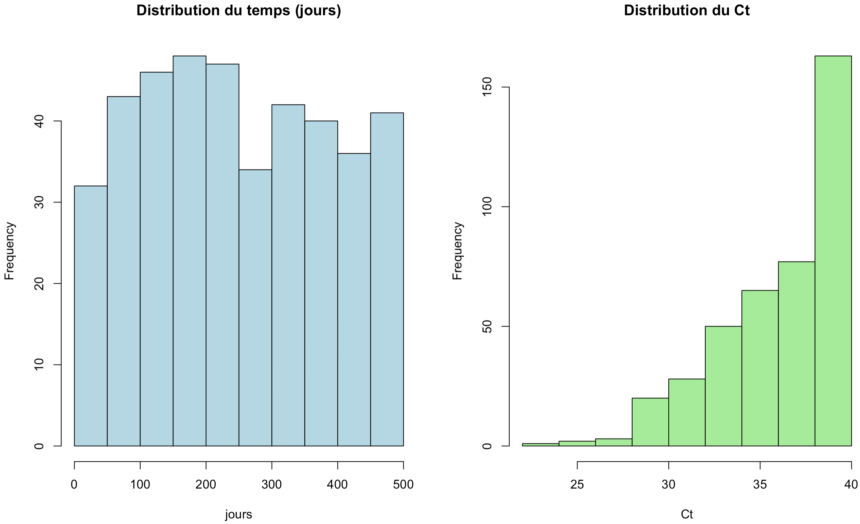
Figure 2 : Histogramme du nombre de cycles de réplication détectés par PCR ($Ct$)

Figure 1 : Histogramme du temps écoulé depuis la sortie du centre de traitement

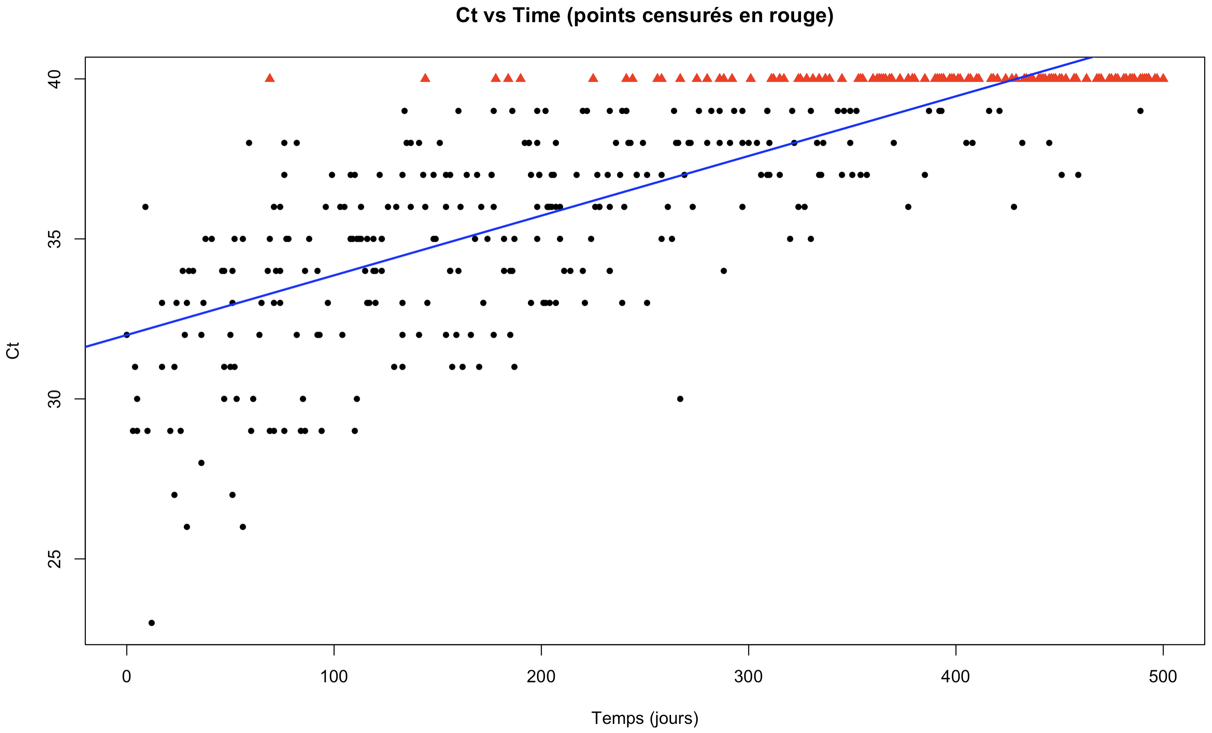
Figure 3 : Nuage de points du nombre de cycles de réplication détectés par PCR en fonction du temps écoulé depuis la sortie du centre de traitement

La distribution des délais (Figure 1) présente une forte variabilité, avec des valeurs allant de 0 à 500 jours. La répartition est hétérogène, plusieurs intervalles intermédiaires contenant davantage d’observations que les extrêmes, ce qui traduit une structure d’échantillonnage irrégulière.

La distribution du Ct (Figure 2) montre une asymétrie nette, avec une augmentation progressive des fréquences à l’approche du seuil 40. Plus d’un tiers des valeurs sont exactement égales à ce seuil, ce qui reflète la limite de détection de la PCR et indique clairement la présence d’observations censurées à droite. Cette accumulation modifie la forme de la distribution observée et impose une prudence particulière dans l’analyse statistique.

Le nuage de points reliant Ct au temps (Figure 3) met en évidence une tendance globalement croissante : les valeurs de Ct augmentent avec le délai depuis la sortie du centre, ce qui correspond à une décroissance progressive de la charge virale. Toutefois, la bande horizontale formée par les observations censurées à 40 masque partiellement la structure réelle de la relation pour les délais élevés et peut entraîner une sous-estimation de la pente si la censure n’est pas explicitement prise en compte.

Dans l’ensemble, cette exploration confirme : l’existence d’une relation ascendante entre Ct et le temps et l’impact majeur de la censure sur la distribution des mesures. Ces constats justifient l’utilisation, dans les analyses ultérieures, de modèles adaptés à la censure afin d’éviter les biais importants qu’engendrerait une régression linéaire classique.

- Estimation sans prise en compte de la censure (question 1)
Un premier modèle linéaire a été ajusté en considérant toutes les valeurs de Ct comme exactes, y compris celles égales à 40. Le modèle étudié est :
${ct}_{i} = β_{0} + β_{1} {time}_{i} + ε_{i}$ avec $ε_{i}\sim N(0,σ^{2})$
Dans ce cadre, l’intercept $β_{0}$ correspond à la valeur moyenne attendue du Ct au moment de la sortie du centre de traitement ($time = 0$). La pente $β_{1}$ représente l’augmentation moyenne du Ct par jour supplémentaire, traduisant ainsi la diminution progressive de la charge virale. L’écart-type résiduel $σ$ mesure la variabilité des valeurs de Ct non expliquée par le temps.

Tableau 2 : Estimations du modèle linéaire sans censure
Paramètre | Estimate | Std. Error | T-value | P-value
Intercept ($\hat{β₀}$) | 32.00 | 0.217 | 147.36 | <0.001
Pente ($\hat{β₁}$) | 0.01866 | 0.000758 | 24.62 | <0.001

Les intervalles de confiance à 95 % obtenus avec $confint()$ sont présentés ci-dessous.

Tableau 3 : Intervalles de confiance à 95 % des estimations du modèle linéaire sans censure
Paramètre | Estimate | IC_{95 %} (borne inferieure) | IC_{95 %} (borne supérieure)
Intercept ($(\hat{β₀}$) | 32.00 | 31.57 | 32.42
Temps ($\hat{β₁}$) | 0.0187 | 0.0172 | 0.0201

Les intervalles de confiance très étroits indiquent une estimation précise des coefficients. L’IC_{95%} de $\hat{β₁}$ étant strictement positif, la relation croissante entre Ct et le temps est statistiquement confirmée : en moyenne, le Ct augmente de $0,019$ unité par jour, ce qui correspond à une décroissance progressive de la charge virale. L’intercept est estimé de manière précise, mais doit être interprété avec prudence car il repose sur une extrapolation à $time = 0$, situation rarement observée. Le modèle non censuré explique 59,8 % de la variabilité du Ct ($R^{2}=0,598$), et l’erreur résiduelle standard ($\hat{σ}= 2,17$) suggère une dispersion modérée autour de la droite de régression.

L’analyse des résidus du modèle non censuré (Figure 1 en Annexe) met en évidence plusieurs violations des hypothèses du modèle linéaire. Le graphique Residuals vs Fitted montre une accumulation systématique de résidus positifs lorsque les valeurs ajustées approchent 40, reflet direct du traitement incorrect des observations censurées. Le Scale–Location plot révèle une hétéroscédasticité marquée, tandis que le Q-Q plot indique une déviation importante dans la queue droite. Ces éléments attestent que la normalité et l’homoscédasticité des résidus ne sont pas respectées.

Ainsi, cette estimation conduit à deux biais majeurs : une sous-estimation de la pente $β₁$, car les valeurs censurées tirent la droite de régression vers le haut et une sous-estimation de la variabilité résiduelle $σ$, du fait de la concentration artificielle des observations au seuil de détection. Ces limites justifient l’utilisation d’un modèle intégrant explicitement la censure, présenté dans la section suivante.

- Estimation avec prise en compte de la censure (question 2)
Dans cette seconde approche, les valeurs de Ct égales à 40 ne sont plus considérées comme des mesures exactes mais comme des observations censurées à droite. On introduit pour cela une variable latente ${ct}_{i}^{*}$ représentant la véritable valeur du Ct :
${ct}_{i}^{*} = β_{0} + β_{1} {time}_{i}+ ε_{i}$ avec $ε_{i}\sim N\left(0,σ^{2}\right)$
La variable observée ${ct}_{i}$ correspond à la vraie valeur ${ct}_{i}^{*}$ lorsque celle-ci est inférieure au seuil de détection $C \left({ct}_{i}^{*}<C\right)$, cas données non censurée. En revanche, dès que la vraie valeur dépasse ce seuil (${ct}_{i}^{*}≥C$), l’observation est enregistrée comme étant égale à $C$, cas données censurée.

Pour les observations non censurées, la contribution à la vraisemblance est la densité de la Loi Normale $N(μ_{i},σ^{2})$ évaluée en ${ct}_{i}$:
$f\left({ct}_{i} | β_{0},β_{1},σ\right)=\frac{1}{σ\sqrt{2π}}exp⁡(-\frac{1}{2σ^{2}}{({ct}_{i}-μ_{i})}^{2})⁡$ avec $μ_{i}=β_{0} + β_{1} {time}_{i}$

Pour les observations censurées, on ne connaît pas la valeur exacte de ${ct}_{i}^{*}$, on sait seulement que ${ct}_{i}^{*}≥C$. La contribution à la vraisemblance est donc la probabilité de survie au-delà du seuil $C$ :
$P({ct}_{i}^{*}≥C |X_{i}=x_{i})= 1-Φ\left(\frac{C-μ_{i}}{σ}\right)$ où $Φ$ est la fonction de répartition de la normale standard

La log-vraisemblance totale est la somme des contributions censurées et non censurées. La maximisation de cette log-vraisemblance ne possède pas de solution analytique simple. On utilise donc une méthode numérique de type Newton-Raphson, en passant par la fonction $nlm()$ de R, qui minimise une fonction donnée. À l’issue de cette maximisation, les estimations obtenues pour le modèle tenant compte de la censure à droite sont représentées dans le Tableau 4.

Tableau 4 : Estimations des paramètres pour le modèle tenant compte de la censure à droite
Paramètre | Estimation
Intercept ($\hat{β₀}$) | 30.926
Pente ($\hat{β₁}$) | 0.02681
Écart-type résiduel ($\hat{σ}$) | 2.674

Les résultats obtenus diffèrent nettement de ceux du modèle non censuré. La pente estimée ($\sim 0,0268$) est sensiblement plus forte que celle du modèle naïf, ce qui indique que la vitesse de décroissance virale est sous-estimée lorsqu’on traite les valeurs 40 comme exactes. L’intercept est légèrement plus faible, ce qui résulte du réajustement nécessaire lorsque la pente est corrigée. L’écart-type résiduel augmente notablement, reflétant une estimation plus réaliste de la variabilité des valeurs latentes : la censure, en concentrant artificiellement les observations au seuil 40, réduisait faussement la dispersion apparente.

Les diagnostics résiduels du modèle censuré (Figure 2 en Annexe) confirment que l’ajustement est globalement satisfaisant. Le nuage Residuals vs Fitted montre une limite supérieure nette correspondant aux observations censurées à 40, ce qui est attendu et ne traduit pas une mauvaise spécification du modèle. Le Q-Q plot indique une normalité raisonnable des résidus, hormis une déviation dans la queue droite liée au mécanisme de censure. Les graphiques Scale–Location et Residuals vs Time ne révèlent pas de tendance marquée, suggérant que l’hypothèse de linéarité est cohérente avec les données une fois la censure prise en compte.

Ainsi, la prise en compte explicite de la censure permet de corriger les biais structurels du modèle non censuré et fournit des estimations cohérentes avec la dynamique biologique du Ct. Cette approche constitue le cadre d’inférence correct pour l’analyse de données soumises à une limite de détection.

- Simulations et Comparaison des estimateurs (question 3)
Cette dernière partie évalue, par simulation, le comportement des estimateurs obtenus avec et sans prise en compte de la censure. Les délais observés dans les données réelles ($n = 409$) sont conservés, et les valeurs latentes de Ct sont générées à partir des paramètres estimés par le modèle censuré de la question 2, considérés ici comme valeurs vraies : $β₀=30,93$ , $β₁=0,0268$, $σ=2,67$

Pour un seuil de censure donné, chaque jeu de données simulé est obtenu en générant une valeur latente ${ct}_{i}^{*}$ selon le modèle linéaire gaussien, puis en appliquant une censure à droite au seuil fixé. Deux méthodes d’estimation sont ensuite appliquées : un modèle linéaire classique traitant les valeurs censurées comme exactes, et une estimation par maximum de vraisemblance tenant explicitement compte de la censure.

Cette procédure est répétée 1000 fois pour différentes valeurs du seuil de censure ($C = 40, 38 et 35$), de manière à étudier l’effet de l’intensité de la censure sur les performances des deux méthodes. Les résultats permettent de comparer empiriquement la stabilité et la précision des estimateurs selon le modèle utilisé et le niveau de censure imposé.

Tableau 5 : Résultats de simulation pour la performance des estimateurs selon différents seuils de censure
Seuil c | Méthode | Paramètre | Moyenne empirique | Écart-type
40 | Non censurée | $$\hat{β₀}$$ | 31.97 | 0.246
 |  | $$\hat{β₁}$$ | 0.01882 | 0.00067
 | Censurée | $$\hat{β₀}$$ | 30.93 | 0.212
 |  | $$\hat{β₁}$$ | 0.02683 | 0.00098
38 | Non censurée | $$\hat{β₀}$$ | 32.39 | 0.243
 |  | $$\hat{β₁}$$ | 0.01399 | 0.00066
 | Censurée | $$\hat{β₀}$$ | 30.92 | 0.261
 |  | $$\hat{β₁}$$ | 0.02685 | 0.00129
35 | Non censurée | $$\hat{β₀}$$ | 32.46 | 0.191
 |  | $$\hat{β₁}$$ | 0.00676 | 0.00053
 | Censurée | $$\hat{β₀}$$ | 30.90 | 0.344
 |  | $$\hat{β₁}$$ | 0.02700 | 0.00227

Le tableau 5 montre que pour le seuil de censure $C = 40$, les moyennes empiriques des estimateurs issus du modèle censuré sont très proches des valeurs vraies, avec des écarts-types modérés. À l’inverse, les estimateurs obtenus sans prise en compte de la censure s’écartent systématiquement des paramètres vrais : l’intercept est surestimé, la pente sous-estimée et l’écart-type résiduel réduit. Ces biais proviennent du traitement incorrect des valeurs censurées comme des observations exactes.

Lorsque le seuil est abaissé à $C = 38$ puis $C = 35$, la proportion de données censurées augmente et le modèle non censuré devient encore plus inadéquat : la pente estimée chute rapidement (jusqu’à $\sim 0,0068$), l’intercept continue d’augmenter et l’écart-type est sévèrement sous-estimé, ce qui illustre l’effondrement du modèle en présence d’une perte d’information croissante. Le modèle censuré, quant à lui, reste non biaisé : les moyennes empiriques des estimateurs demeurent proches des valeurs vraies, même lorsque $C$ est très bas. En revanche, leur variance augmente, ce qui est attendu car une censure plus forte réduit l’information disponible pour l’estimation.

Ces résultats démontrent clairement que le modèle linéaire classique est inadapté dès lors qu’une proportion non négligeable d’observations est censurée. Il produit des estimateurs systématiquement biaisés, et ce biais augmente avec la sévérité de la censure. Le modèle censuré, au contraire, fournit des estimations justes et cohérentes, même lorsque la censure est importante, ce qui confirme la nécessité de recourir à une méthode adaptée en présence de données tronquées par une limite de détection.

Conclusion et Discussion
L’étude menée met en évidence l’importance de traiter correctement la limite de détection inhérente aux mesures de Ct. Lorsque les valeurs égales à 40 sont analysées comme des observations exactes, le modèle linéaire produit des estimations systématiquement biaisées : l’intercept est surestimé, la pente sous-estimée et l’écart-type résiduel artificiellement réduit. Ces écarts proviennent du mécanisme de censure qui, en accumulant des valeurs tronquées au seuil, déforme la relation statistique entre Ct et le temps.

L’estimation par maximum de vraisemblance tenant compte de la censure corrige ces biais. Elle restitue une pente plus élevée, compatible avec une décroissance plus progressive de la charge virale, ainsi qu’une variabilité résiduelle plus réaliste. En intégrant l’information partielle contenue dans les observations censurées, ce modèle fournit une description plus fidèle du processus biologique étudié.

Les simulations confirment ces résultats : lorsque la proportion de données censurées augmente, les estimateurs du modèle naïf s’éloignent rapidement des paramètres vrais tandis que ceux du modèle censuré demeurent centrés, malgré une variabilité croissante due à la perte d’information. Ce comportement par simulations renforce la validité théorique de l’approche censurée.

D’un point de vue applicatif, ces différences méthodologiques ont des implications importantes. Une sous-estimation de la pente pourrait conduire à conclure, à tort, que la charge virale disparaît plus rapidement qu’en réalité, ce qui biaiserait l’évaluation du risque de persistance virale. De même, une variabilité résiduelle sous-estimée donnerait une impression trompeuse de précision dans les prédictions individuelles.

En définitive, ce travail souligne que l’utilisation de modèles explicitement adaptés à la censure n’est pas une option méthodologique mais une condition essentielle pour obtenir des estimations valides dans des contextes où les données biologiques sont limitées par un seuil de détection, un cas fréquent en virologie, en biomarqueurs cliniques ou en épidémiologie moléculaire. L’approche par vraisemblance censurée apparaît ainsi comme la méthode statistique adéquate pour analyser et interpréter correctement les dynamiques de Ct chez les survivants d’Ébola.

Annexe

Résultats et Interprétations
II. Estimation sans prise en compte de la censure (question 1)
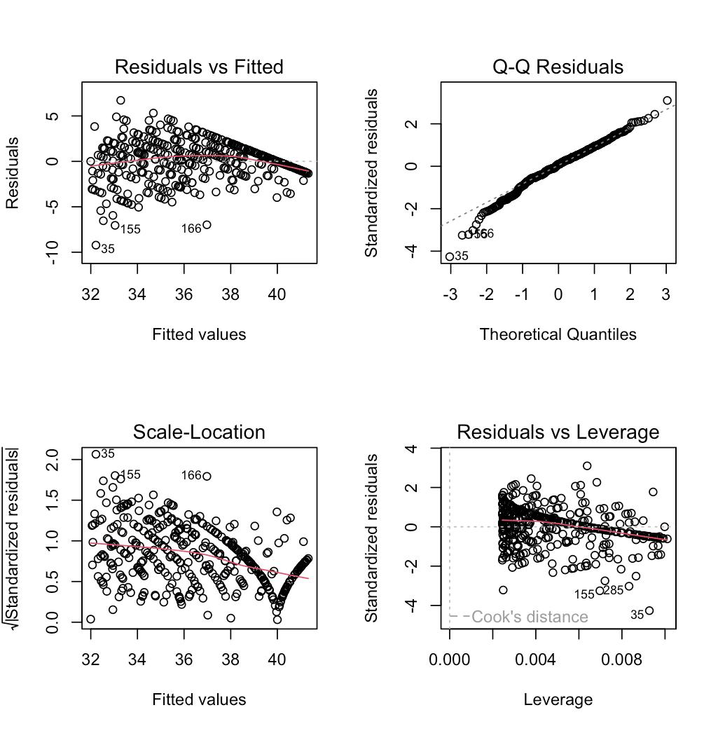
Figure 1 : Validation des hypothèse du modèle linéaire sans censure

III. Estimation avec prise en compte de la censure (question 2)
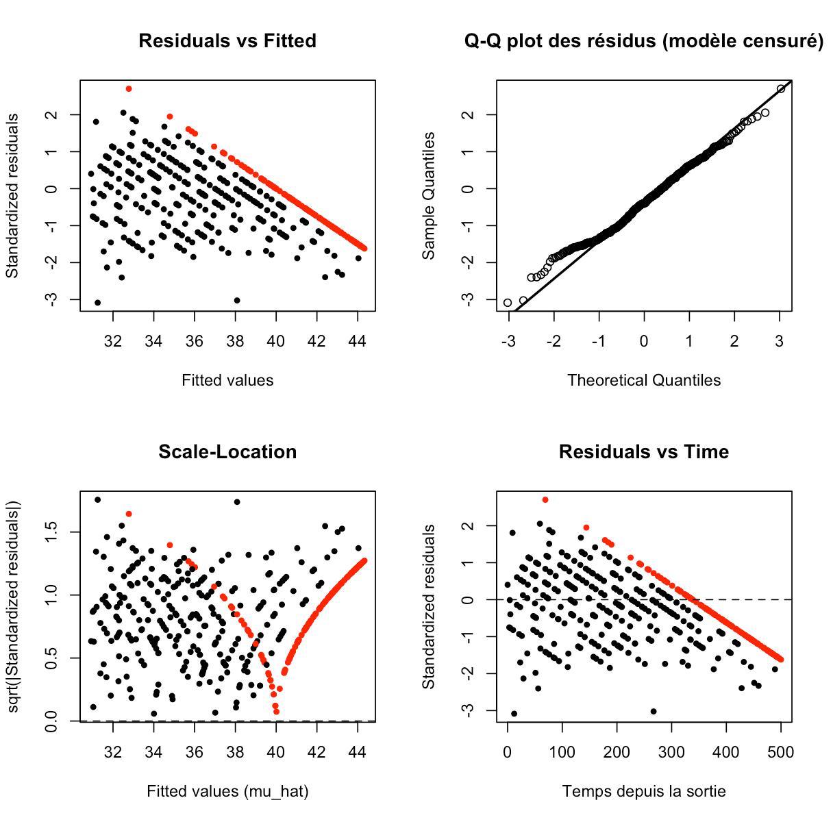
Figure 2 : Validation des hypothèse du modèle linéaire avec censure

Code R
data <- read.csv("Données Ebola.txt", sep = "")

### QUESTION 1

y <- data$ct
time <- data$time

mod0 <- lm(y ~ time)
summary(mod0)

beta0_mod0 <- coef(mod0)[1]
beta1_mod0 <- coef(mod0)[2]
sigma_mod0 <- summary(mod0)$sigma

beta0_mod0
beta1_mod0
sigma_mod0

confint(mod0)

### QUESTION 2

C <- 40

# Log-vraisemblance censurée
f_loglik_inv <- function(theta, y, time, C)
{
beta0 <- theta[1]
beta1 <- theta[2]
sigma <- theta[3]
mu <- beta0 + beta1 * time

obs <- (y < C)
lVr_obs <- sum( dnorm(y[obs], mean=mu[obs], sd=sigma, log=TRUE) )

cens <- (y == C)
zc <- (C - mu[cens]) / sigma
surv <- 1 - pnorm(zc)

lVr_cens <- sum(log(surv))

return(-(lVr_obs + lVr_cens))
}

# Valeurs initiales : celles du modèle sans censure
theta_init <- c(beta0_mod0, beta1_mod0, sigma_mod0)

# Maximisation
nlm <- nlm(f_loglik_inv,
p = theta_init,
y = y, time = time, C = C
)

beta0_cens <- nlm$estimate[1]
beta1_cens <- nlm$estimate[2]
sigma_cens <- nlm$estimate[3]

beta0_cens
beta1_cens
sigma_cens

### QUESTION 3

n <- length(time)

beta0_true <- beta0_cens
beta1_true <- beta1_cens
sigma_true <- sigma_cens

# Estimation sans censure
estimer_noncensuree <- function(y_obs, time) {
mod <- lm(y_obs ~ time)
beta0_hat <- coef(mod)[1]
beta1_hat <- coef(mod)[2]
sigma_hat <- summary(mod)$sigma
return(c(beta0_hat, beta1_hat, sigma_hat))
}

# Estimation avec censure
estimer_censure <- function(y_obs, time, C, theta_init) {
res <- nlm(f_loglik_inv,
p = theta_init,
y = y_obs,
time = time,
C = C,
hessian = FALSE)
return(res$estimate) # (beta0, beta1, sigma)
}

## Simulation pour un seuil de censure donné

design_ebola <- function(C, theta_init) {
# 1) Génération des valeurs latentes de Ct :
mu_true <- beta0_true + beta1_true * time
y_true <- rnorm(n, mean = mu_true, sd = sigma_true)

# 2) Application de la censure à droite au seuil C :
y_obs <- pmin(y_true, C)

# 3) Estimation avec le modèle non censuré :
est_noncens <- estimer_noncensuree(y_obs, time)

# 4) Estimation avec le modèle censuré :
est_cens <- estimer_censure(y_obs, time, C, theta_init)

# 5) Réunir les 6 estimateurs dans un seul vecteur :
out <- c(est_noncens, est_cens)
names(out) <- c("beta0_noncens", "beta1_noncens", "sigma_noncens",
"beta0_cens", "beta1_cens", "sigma_cens")
return(out)
}

## Boucle de simulation

set.seed(123)
K <- 1000
C_vals <- c(40, 38, 35)

theta_init_sim <- c(beta0_true, beta1_true, sigma_true)

simuls_list <- list()

for (C_sim in C_vals) {
simuls_C <- replicate(K, design_ebola(C = C_sim,
theta_init = theta_init_sim))
simuls_list[[as.character(C_sim)]] <- simuls_C
}

rowMeans(simuls_list[["40"]])
apply(simuls_list[["40"]], 1, sd)

rowMeans(simuls_list[["38"]])
apply(simuls_list[["38"]], 1, sd)

rowMeans(simuls_list[["35"]])
apply(simuls_list[["35"]], 1, sd)

